5.12全国防灾减灾日|一起来了解
这9类科普小知识
中国是世界上自然灾害最为严重的国家之一，灾害种类多、分布地域广、发生频率高、造成损失重。在全球气候变化和中国经济社会快速发展的背景下，中国自然灾害损失不断增加，重大自然灾害乃至巨灾时有发生，中国面临的自然灾害形势严峻复杂，灾害风险进一步加剧。
为了增强全社会防灾减灾意识，普及推广全民防灾减灾知识和避灾自救技能，提高各级综合减灾能力，最大限度地减轻自然灾害的损失。让我们一起来了解防灾减灾科普小知识吧！
一、地震
遇地震，先躲避，桌子床下找空隙，靠在墙角弯曲身体，抓住机会逃出去，远离所有建筑物，余震蹲在开阔地。

二、火灾
火灾起，怕烟熏，鼻口捂住湿毛巾，身上起火地上滚，不乘电梯往下奔，阳台滑下捆绳索，盲目跳楼会伤身。

三、洪水
洪水猛，高处行，土房顶上待不成，睡床桌子扎木筏，大树能拴救命绳，准备食物手电筒，穿暖衣服度险情。

四、泥石流
下暴雨，泥石流，危险处地是下游，逃离别顺沟底走，横向快爬上山头，野外宿营不选沟，进山一定看气候。

五、雷击
阴雨天，生雷电，避雨别在树下站，铁塔线杆要离远，打雷家中也防患，关好门窗切电源，避免雷火屋里窜。
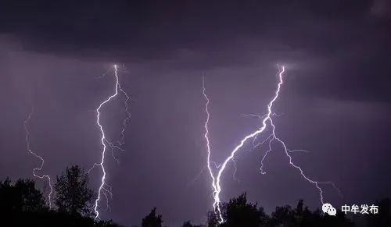
六、暴雪
暴雪天，人慢跑，背着风向别停脚，身体冻僵无知觉，千万不能用火烤，冰雪搓洗血循环，慢慢温暖才见好。
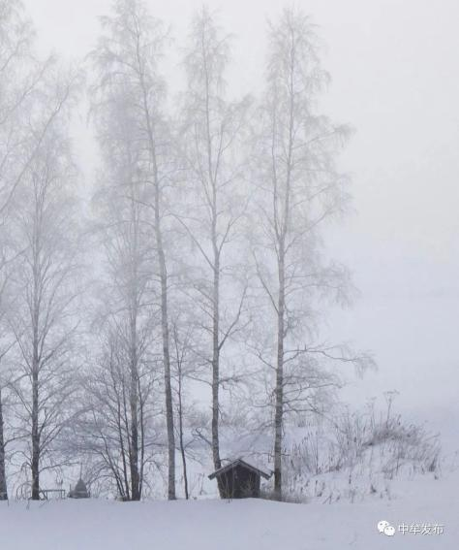
七、龙卷风
龙卷风，强风暴，一旦袭来进地窖，室内躲避离门窗，电源水源全关掉，室外趴在低洼地，汽车里面不可靠。
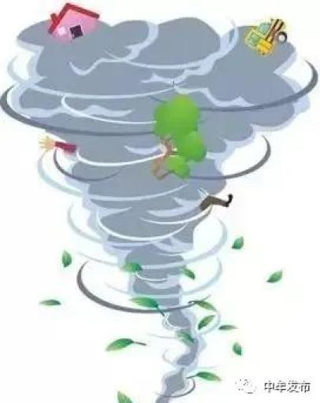
八、疫情
对疫情，别麻痹，预防传染做仔细，发现患者即隔离，通风消毒餐用具，人受感染早就医，公共场所要少去。

九、防化
化学品，有危险，遗弃物品不要捡，预防烟火燃毒气，报警说明出事点，运输泄漏别围观，人在风头要离远。

